**Nguyễn Văn Dân-51287-Nhóm 7**

*Cài đặt và chỉnh sửa giao diện Nukeviet web tin tức*

*Cài đặt giao diện*

B1: Vào trang quản trị nukeviet

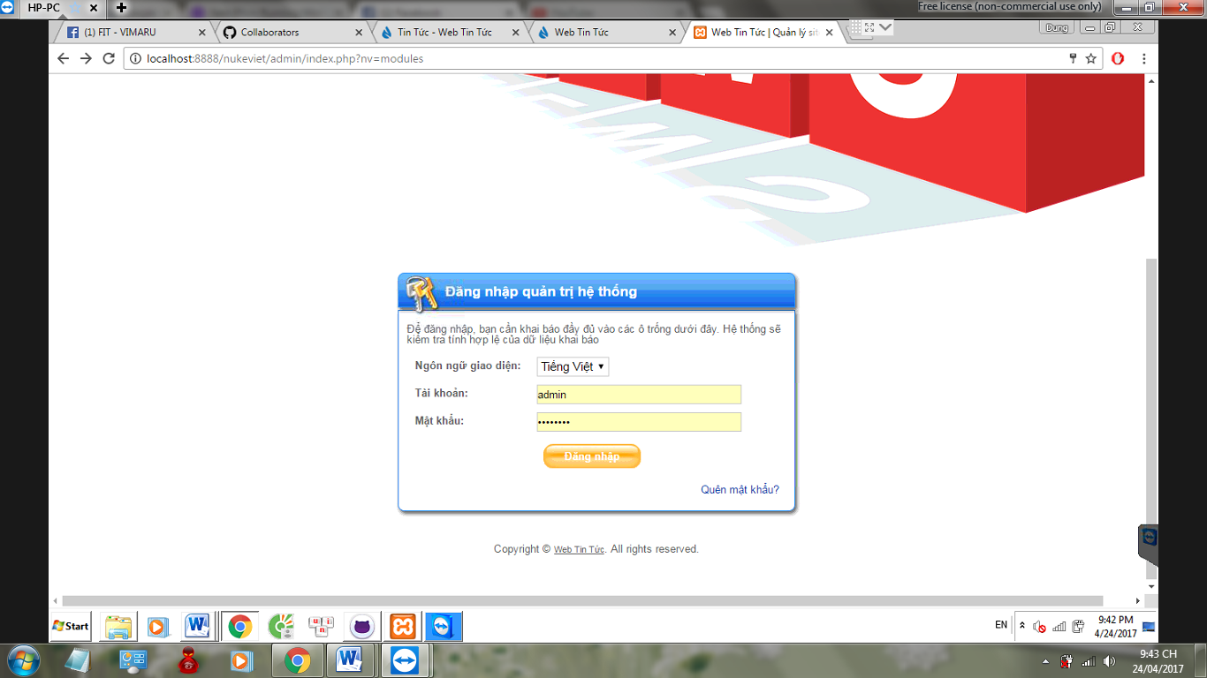

B2:Chọn quản lí giao diện

Để chọn theme default

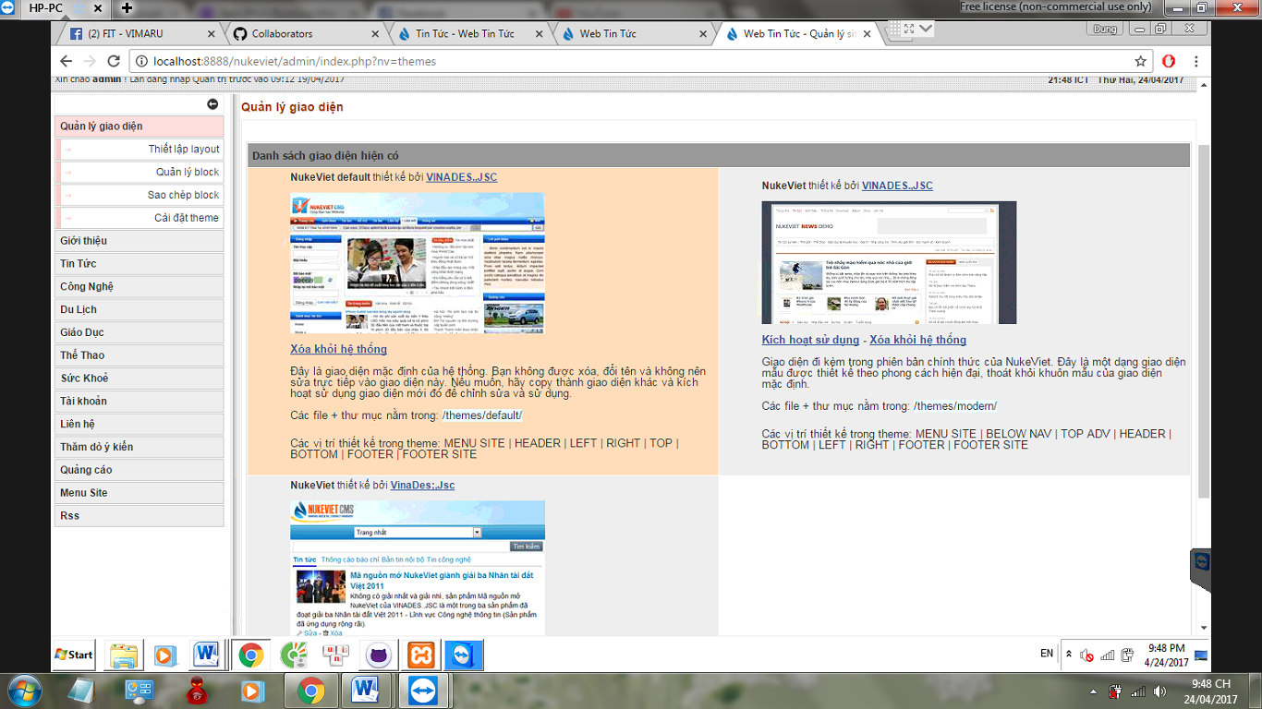

Xong phần cài đặt themes mặc định cho Nukeviet

*Chỉnh sửa giao diện*

Chọn thiết lập layout để chình sửa ví trí module

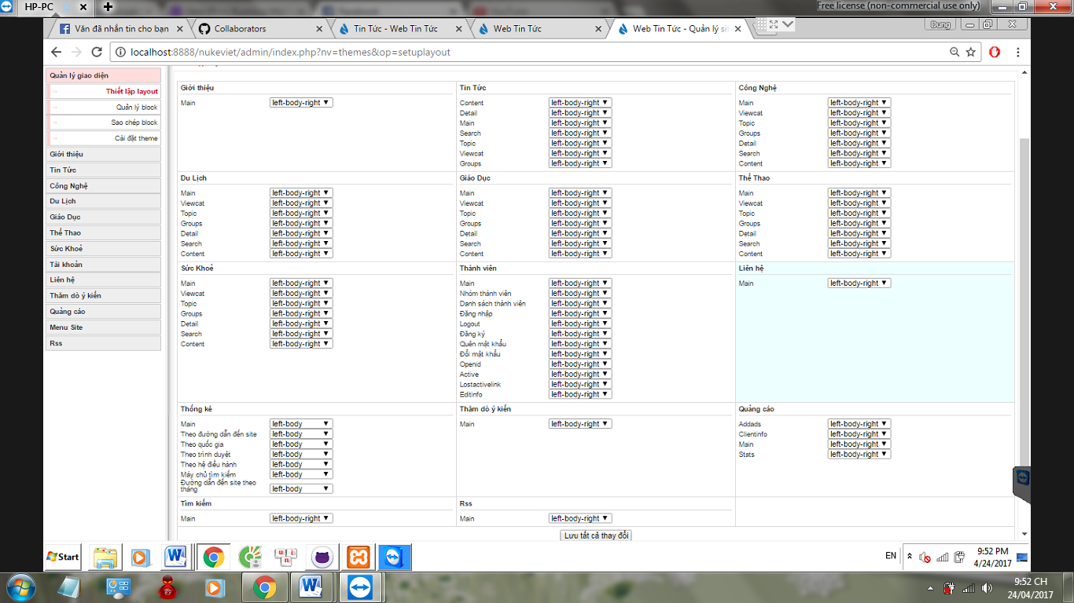

Chọn quản lí block để chỉnh sửa giao diện web

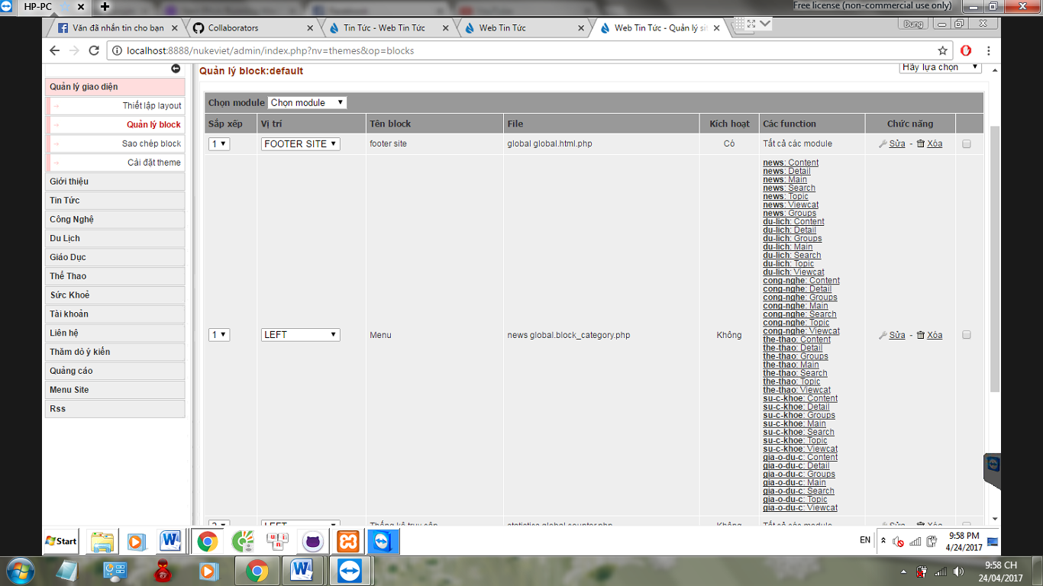

Có thể dùng quyền truy cập admin chỉnh sửa trên trực tiếp trên web bằng cách ấn vào

Quản lí site

Bật kéo thả block

Quản lí module

